**POLITECNICO DI MILANO**

**DIPARTIMENTO DI ENERGIA**

##### SISTEMI ENERGETICI PER INGEGNERIA FISICA

04/07/2019

Allievi fisici

Allegare alle soluzioni il presente testo indicando (in STAMPATELLO):

NOME E COGNOME...................................................................................................................

##### Tempo a disposizione: 2 ore 30 minuti

**Leggere attentamente le avvertenze**: Indicare chiaramente nome e cognome su tutti i fogli da consegnare. Rispondere brevemente ma con chiarezza solamente ai quesiti posti, evidenziando le necessarie unità di misura. Calcoli e spiegazioni - pur corretti in sé - che non rispondono ai quesiti posti non saranno considerati ai fini della valutazione del compito. Nel caso sia richiesta una soluzione grafica indicare con chiarezza sui grafici allegati la soluzione proposta.

**Tenere spenti i telefoni cellulari, non usare appunti, dispense, etc.**

**Punteggio:** Punteggio totale pari a 35. Il docente si riserva di normalizzare i risultati in trentesimi con coefficienti correttivi in base all’esito medio delle risposte date.

**Dati per la risoluzione dei quesiti**

Costante universale dei gas ℜ = 8314 J/(kmol·K)

* **ESERC****IZIO 1 (punti 5)**

Si consideri lo schema di impianto di un ciclo Rankine rigenerativo (rigeneratore a superficie) riportato in figura.

La pressione massima è 100 bar e la temperatura massima è 470°C. La pressione minima è 0.1 bar.

La portata di vapore in ingresso alla turbina è 350 kg/s.

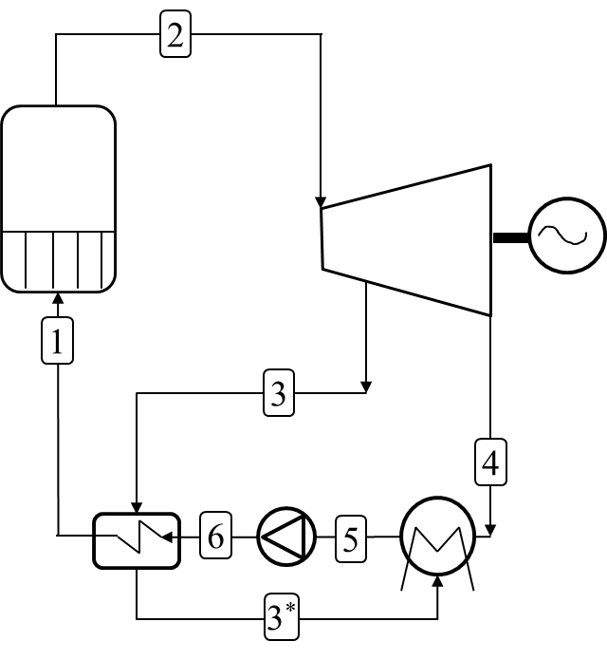Una portata pari al 10% della portata in ingresso alla turbina viene spillato alla pressione di 20 bar e inviato al rigeneratore a superficie e dopo aver scambiato calore con la corrente di acqua liquida (6) viene rilasciato nelle condizioni di liquido saturo (3*).

La pompa e la turbina sono ideali e le perdite di carico negli scambiatori di calore sono nulle.

Considerando le informazioni relative ai punti termodinamici riportati in tabella, si chiede di:

* Completare la tabella con le informazioni mancanti
* Calcolare la potenza netta e il rendimento netto del ciclo

|  |  |  |  |  |
| --- | --- | --- | --- | --- |
| Punto | G, kg/s | P, bar | T,°C | h, kJ/kg |
| 1 | **350** | **100** | 93.3 | 398.6 |
| 2 | 350 | 100 | **470** | 3296.4 |
| 3 | 35.00 | 20 | 239.7 | 2876.4 |
| 3* | 35.00 | 20 | 212.4 | 908.6 |
| 4 | 315.00 | 0.1 | 45.8 | 2056.5 |
| 5 | 350.00 | 0.1 | 45.8 | 191.8 |
| 6 | 350.00 | 100 | **46.1** | **201.9** |

* **ESERCIZIO 2 (punti 4)**

Si vuole comprimere una portata di 5 kg/s di azoto (N2, MM=28 kg/kmol) a 25°C e 1 bar (T1, P1) fino alla pressione di 25 bar. Come riportato in figura, la compressione avviene in due compressori C1 e C2. Il rapporto di compressione di C1 è pari a 5. Il rendimento isoentropico di C1 e C2 è pari a 1.

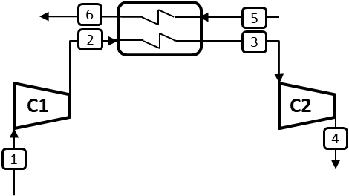Tra i due compressori è interposto uno scambiatore di calore che raffredda la portata di N2 proveniente da C1 fino a 40°C (T3) utilizzando una corrente di N2 alla temperatura di 25°C e alla pressione di 1 bar (T5, P5).

Sapendo che (T2-T6) è 10°C e che non sono presenti cadute di pressione nello scambiatore, si chiede di:

* Rappresentare su un piano T-s gli stati termodinamici (s1= 0 J/kg/K)
* Calcolare la portata di N2 refrigerante (5)
* **ESERCIZIO 3 (punti 6)**

Ad un serbatoio (1), contenente un liquido generico (=750 kg/m3), è collegato un tubo di diametro 50 mm e lunghezza 8 m con coefficiente di attrito pari a 0.01.

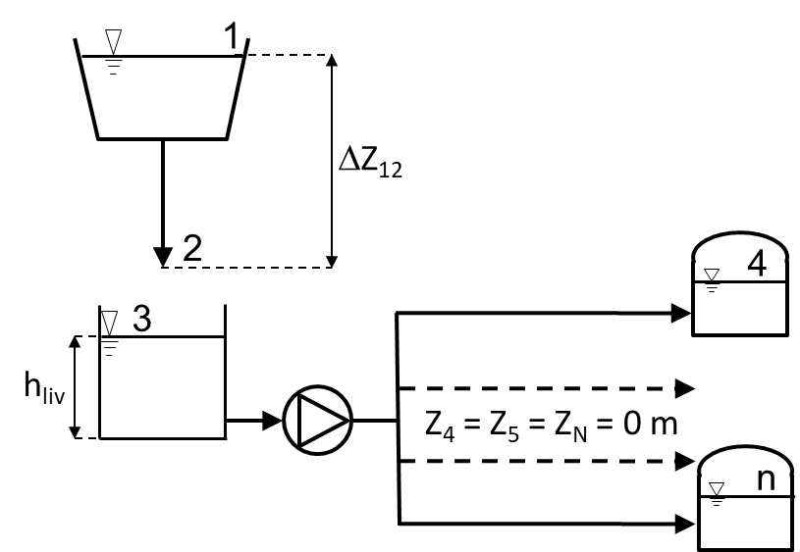Il fluido esce dal tubo in atmosfera (P2= 1 atm) e la differenza di quota tra il pelo libero di 1 e la sezione 2 è 5 m.

Il fluido uscente da 2 viene introdotto in un recipiente di dimensioni finite (3) il cui pelo libero è alla quota di 2 m (hliv).

Da questo recipiente il fluido è prelevato da una pompa che lo invia a 8 serbatoi identici (di dimensione infinita e alla pressione di 1.5 atm) attraverso 8 tubi di mandata identici di lunghezza 20 m e diametro 20 mm, coefficiente di attrito pari a 0.012 e coefficiente delle perdite di carico concentrate pari a 6.

La pompa ha un rendimento idraulico pari a 0.77, mentre il rendimento meccanico-elettrico è 0.89.

Trascurando la lunghezza del tratto di aspirazione della pompa, si chiede di calcolare:

* La portata elaborata dalla pompa per mantenere inalterato il livello del serbatoio 3
* La potenza elettrica richiesta per il pompaggio e l’energia elettrica consumata in 6 ore di funzionamento

Se si chiudesse l’apertura 2 e si volesse mantenere la stessa portata elaborata dalla pompa, cosa accadrebbe al consumo della pompa? (Giustificare qualitativamente la risposta)

* **ESERCIZIO 4 (punti 5)**

Una portata di acqua alla pressione di 50 bar e titolo di vapore pari a 0.3 entra in un tubo di diametro pari a 500 mm e lunghezza 30 m.

È presente uno strato di spessore 45 mm che è sede di generazione di potenza (q23,gen=1 MW/m3).

Lo strato esterno è di materiale isolante (k34= 3 W/m/K) con spessore 65 mm.

La superficie esterna (4), lambita da una corrente d’aria a 25°C, è mantenuta a 80°C.

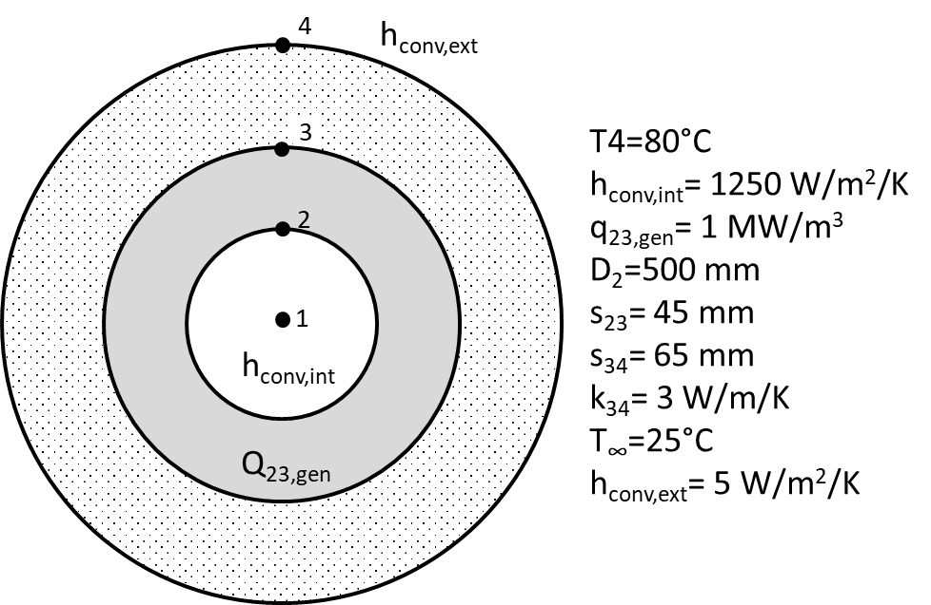Assumendo un coefficiente di scambio termico convettivo interno di 1250 W/m2/K ed esterno pari a 5 W/m2/K, calcolare:

* La resistenza termica conduttiva dello strato 3-4. La resistenza termica convettiva esterna e interna.
* La potenza termica trasferita all’acqua
* Le temperature caratteristiche del sistema (T1,T2,T3,T4).
* La portata di acqua necessaria per garantire le condizioni di vapore saturo all’uscita del tubo
* **QUESITO 5 (Rispondere ad una sola delle due domande) (punteggio 7.5)**

1. Ricavare il profilo di velocità in regime laminare di un liquido ideale che scorre all’interno di un tubo circolare sottolineando le ipotesi adottate.
2. Ricavare l’equazione generale della conduzione e calcolare il profilo di temperatura per una lastra piana in regime stazionario (conduzione monodimensionale) con temperature imposte sulle pareti.

**QUESITO 6 (DOMANDE A RISPOSTA GUIDATA) (punteggio 7.5)**

Rispondere alle seguenti 15 domande a risposta guidata. Segnare la casella relativa alla **sola risposta corretta** (0.5 punto per risposta corretta, -0.125 punti se sbagliata).

|  |  |
| --- | --- |
| Per He e N2 (gas perfetti) nelle stesse condizioni di P e T:  MMHe=4 kg/kmol  MMN2=28 kg/kmol | * cv,He> cv,N2 [J/kg/K] * cp,He> cp,N2 [J/mol/K] * cp,He circa [12.4 kJ/kmol/K] * Nessuna delle precedenti |
| Aggiungere un rigeneratore ad un ciclo Joule-Brayton ideale, implica:  (stessa TMAX, TMIN e  | * Sempre un aumento del lavoro netto * Un aumento del lavoro netto solo se <(TMAX/TMIN)0.5 * Un aumento del  solo se <(TMAX/TMIN)0.5 * Sempre un aumento del  |
| Il coefficiente di Joule-Thomson è: | * Pari a 1 per gas perfetto * indefinibile per un liquido * Adimensionale * Espresso in K/Pa |
| Due sfere a T1 vengono raffreddate fino a T2 da una corrente d’aria a T∞. Assumendo che per entrambe le situazioni il Bi=0.01 | * Il t di raffreddamento è lo stesso * Il t di raffr. è lo stesso solo se le sfere sono identiche * Energia dissipata è linearmente proporz. alla massa * Nessuna delle precedenti |
| Il numero di Grashof: | * Entra in gioco nel fenomeno di convezione forzata * E' linearmente dipendente dalla lungh. caratteristica * E’ espresso in [1/K] * Nessuna delle precedenti |
| L’aumento della pressione minima di un ciclo Rankine: | * A pari TMAX, il titolo di vapore allo scarico TV aumenta * Implica un aumento del rendimento * E’ limitato al valore della pressione critica del fluido * Nessuna delle precedenti |
| In 2 tubi identici scorre 1 kg/s di due liquidi diversi (A e B). Se entrambi i liquidi assorbono stessa pot.termica, allora: (prop. indipendenti da T) | * ReA<ReB se visc.dinA> visc.dinB * TA> TB se cA>cB [J/kg/K] * hA=hB solo se PrA=PrB * NuA=NuB |
| In 2 serbatoi identici sono contenuti 2 fluidi diversi (1 e 2) alla stessa P e T. Se Z1=0.3*Z2: (Z🡪fatt.compress., M🡪Massa) | * M1=0.3*M2 * M2<M1 se MM1>MM2 * M2=M1 poiché il volume del gas è lo stesso * Nessuna delle precedenti |
| Date due sorgenti di temperature TA e TB tra cui opera un ciclo termodinamico: | * Se il ciclo è internamente rev. allora il lav.spec. è max * ciclo-irreversibile sempre < ciclo-internamente-revers. * ciclo-irreversibile può essere > ciclo-internamente-revers. * Nessuna delle precedenti |
| Date due superfici piane (A e B) a T differente, assumendo che entrambe si comportino come un corpo nero: | * Se TA>TB, qA<qB [W/m^2] * Spettro emissivo dei 2 corpi è uguale poiché corpi neri * Se TA=1000°C e TB=2500°C allora qB=2.5*qA * MAX,A>MAX,B solo se TA<TB |
| Due alette di lunghezza infinita (L🡪∞) di materiali diversi (A e B) sono lambite da aria a stessa velocità e T. Se Tbase,A>Tbase,B: | * Sempre Qscambiata,A<Qscambiata,B * Qscambiata,A=Qscambiata,B poiché entrambe L🡪∞ * L’efficacia è certamente uguale per entrambe le alette * L’efficienza è uguale per entrambe le alette |
| Per un ciclo Joule-Brayton ideale: | *  = 1 * Lavoro specifico 🡪0 per 🡪1 * 🡪0 per 🡪∞ * Nessuna delle precedenti |
| Una sfera a T maggiore dell’aria ambiente viene lambita da una corrente d’aria ad una certa velocità v. Il coeff. di scambio termico h: | * Dipende dalla conduttività termica della sfera * E’ linearmente dipendente dal diametro * Dipende dalla direzione della corrente d’aria * Cresce all’aumentare della velocità dell’aria |
| Il rendimento isoentropico di un’espansione: | * Si può calcolare sempre come Treale/Tisoentropico * Non può essere definito per un gas perfetto * Se <1, causa un aumento di T rispetto alla trasf.ideale * Nessuna delle precedenti |
| Data una parete piana di spess. s e condutt. termica k che è sede di una generazione di potenza q [W/m], si può dire che (reg.stazionario): | * Se T pareti imposta, la pot.termica dipende da k * Se T pareti uguali, se q triplica la TMAX (in K) triplica * La TMAX nello strato aumenta se k↓ * La linea di mezzeria è sempre una linea adiabatica |

